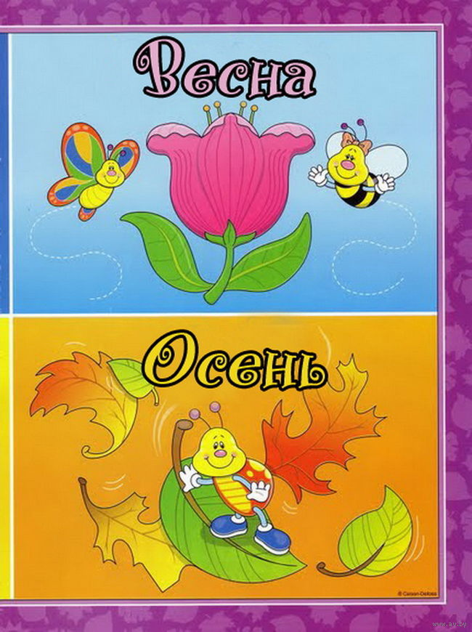
Дидактические игрушки.

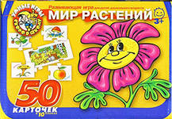
Понятие «дидактические игры и игрушки» для многих родителей является чем-то далеким, непонятным и сложным. А ведь такие игрушки занимают особое место в жизни и развитии ребенка, поскольку являются первым обучающим материалом малыша. Дидактические игрушки - это игрушки, направленные на развитие психических процессов, содержат в себе развивающую задачу, соответствующую возрасту. Это могут быть задачи на развитие восприятия, памяти, мышления. Часто при покупке и выборе игрушек возникает вопрос полезна ли она малышу, чему она может научить, как с ней играть, подходит ли она по возрасту ребенку?
Дидактическая игрушка в жизни ребенка появляется с первых дней его жизни, когда родители покупают ему погремушки и подвески на кроватки, и остается с ребенком на протяжении всего его раннего и дошкольного возраста. Любая дидактическая игрушка ставит перед ребенком обучающую задачу, условия решения которой заложены в самой игрушке, ее конструкции или содержании игры.
Однако, дидактическая игрушка требует от родителя особенного подхода к ней. Чтобы малыш смог действовать с ней, а не просто манипулировать, родителю необходимо вызвать интерес к игрушке и научить играть с ней. Задача родителя направить детскую активность в развивающее русло. Так с помощью игрушки можно научить ребенка выделять различные свойства предметов (цвет, форму, величину), выполнять задания на подбор по сходству или различию. Можно произвести группировку сходных или различающихся по каким-либо признакам игрушек или подобрать одинаковые..
Трудно переоценить значение первых предметных игр малыша с матрешками, пирамидками, кольцами, цветными колпачками, втулками, шариками и т.п. Они входят в дидактическую систему средств, связанных с обучением ребенка умению ориентироваться в различных свойствах предметов, действовать с ними. Важно учитывать, что дидактические игрушки не только обогащают сенсорный опыт ребенка, способствуют развитию руки и укреплению ее мышц, формируют ручную умелость, совершенствуют мелкую моторику пальцев, но и развивают интеллектуальную деятельность, внимание, память. В процессе таких практических действий как соединение, разъединение, проталкивание, нанизывание предметов, развиваются логические представления и операции: анализ, синтез, сравнение, обобщение..
Занятия с дидактическими игрушками формируют познавательную активность детей. Например, открывая и закрывая коробку, собирая и раскладывая шарики, нанизывая кольца на пирамидку, малыш осваивает «прямые» и «обратные» действия. Он познает свойства предметов (большой – маленький), их качества (твердый – мягкий, легкий – тяжелый), их количество (один, много, мало), форму (шар, куб, круг, кольцо). Ребенок знакомится и с другими особенностями: шарики прекрасно прокатываются, но они неустойчивы; кубики нельзя прокатить, но они обладают динамическими свойствами: устойчивостью и пр.
Главное правило в работе с дидактическими игрушками заключается в том, что не следует выкладывать весь игровой материал перед ребенком одновременно, лучше чередовать игрушки каждые 10-15 минут, для того, чтобы интерес к игре не пропадал. Однако, чтобы ребенок начал играть такими игрушками, ему надо показать, как это делать. Очень важно соблюдать в игре с дидактическими игрушками постепенность, последовательность, учитывать возрастные возможности ребенка. Так на первых этапах, лучше начать с небольшого количества деталей и постепенно увеличивать их. Помните о том, что эти игры должны быть организованы родителями.
На каждом возрастном этапе меняются интеллектуальные задачи, стоящие перед малышом и соответственно им подбираются и игрушки, необходимые для решения этих задач.
0-1 год
С первых дней жизни родители покупают долгожданному чаду всевозможные мягкие игрушки, а также разнообразные погремушки и подвески, которые открывают копилку дидактических игрушек. Первые из них служат, прежде всего, для своевременного развития детей, формирования восприятия и начальных элементов мышления, различения форм, величин, цветов, материалов. Также они помогают расширить ориентировку в звуках и знакомят малыша с разнообразием окружающего мира.
В первые месяцы жизни малыша у него отсутствуют целенаправленные действия, которые начинают формироваться на протяжении первого полугодия его жизни.
Началом развития движения руки является схватывание. Ребенок учится держать в руке предметы и захватывать их. Развитию этой функции способствуют игры с погремушками, поэтому их выбору стоит уделить особое внимание. Погремушка должна быть достаточно легкой, с удобной для захвата ручкой. Удерживая в руке игрушку, формируются и другие действия: сжимание и разжимание, трясение. Малыш впервые познает объективные свойства предметов: тяжесть, протяженность, положение в пространстве, характер звучания. В 5 месяцев, при схватывании, более активными становятся пальцы. И здесь уместно использовать игрушки, направленные на развитие мелкой моторикиЭто могут быть игрушки-подвески на пружинах, которые ребенку необходимо захватить пальчиками и подтянуть к себе.
В 6 месяцев ребенок не только умеет крепко держать вложенную в руку игрушку, но и брать её из любого положения.
В 7-10 месяцев ребенок уже способен соотносить игровой материал с определенным местом в пространстве. Малыш вкладывает и выкладывает игрушки, снимает со стержня крупные детали, имеющие сквозное отверстие, а затем пытается нанизать их. Для развития этих способностей хорошо использовать такие игрушки как: пирамидки, стаканчики-вкладыши, матрешки. В таком возрасте лучше, если у пирамидки стержень будет толстым, а кольца – крупными. Родителям необходимо следить за тем, чтобы все игрушки могли свободно захватываться рукой ребенка.
С 8-9 месяцев появляется действие манипулирования двумя предметами (ребенок способен удерживать два предмета в обеих руках и взаимодействовать ими, например, стучать кубиками друг о друга), подражание предметным действиям взрослого. Для этого возраста как раз подойдут различные коробочки, которые позволяют выполнять всевозможные действия: открывать и закрывать, вытаскивать, вкладывать и вставлять. В игровом материале предусмотрены специальные доски Сегена (деревянная пластина с вкладываемыми вырезанными контурами предметов. Например, 5 яблок разных величин – от большого к маленькому, каждому из которых нужно найти свое место). Это позволит малышу научиться соотносить размер и форму. Ближе к году ребенку можно предложить составить из частей предметы и разъединить целое на части.. Поэтому полезно использовать конструктор из хорошо знакомых детям предметов, имеющих 3 составляющие, где детали накладываются друг на друга. Например, овощи, фрукты или кухонную утварь.. Однако к выбору игрушек в этом возрасте стоит подходить не только с точки зрения обучающей функции, но и уделить особое внимание материалу, из которого они сделаны. Постарайтесь не давать малышу игрушки, красочное покрытие которых не является стойким. Материал не должен быть токсичным, чтобы избежать отравления. А также пока что лучше исключить деревянные и тряпичные игрушки. Предпочтительнее, выбирать те, что сделаны из хорошего пластика или специальной резины.
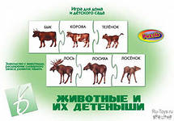
1-2 года
Со второго года жизни разнообразие дидактических игрушек значительно увеличивается. В этом возрасте малыш продолжает познавать такой неизвестный для него окружающий мир. Дети учатся производить действия, требующие относительно сложных ручных умений. Знакомятся с физическими свойствами предмета (масса, подвижность и т.п.), с количеством (один, много, мало).
Занятия с дидактическими игрушками активно развивают слух, зрение, мышление, память и воображение, мелкую моторику пальцев и координированные движения рук. Формируется любознательность, устойчивый интерес доводить дело до завершения.
На этом этапе сохраняются все игрушки из прошлого периода, однако увеличивается число частей, составляющих комплексную игрушку и, возможно, размер. В пирамидке число колец может доходить до 10. Нанизывая и снимая кольца разного размера сначала со взрослым, а потом и сам, ребенок поймет, что за большим кольцом следует меньшее и т.д. Можно продолжать вставлять втулочки[1] в отверстия и вынимать их. Они могут быть одного или разного размера. Такая игрушка помимо мелкой моторики, способствуют развитию речи, если при выполнении действий с ней взрослый рассказывает сказку, побуждая малыша в дальнейшем рассказывать самому.
В этом возрасте ребенок может выполнять задания на подбор, соотнесение, группировку игрушек по сходству или различию, что развивает его мышление. Например, малыш может отделить красные шарики от синих, шарики от кубиков, выбрать одинаковые по размеру втулочки. Для проведения таких игр возможно использование строительных наборов-конструкторов, которые в дальнейшем послужат ребенку в развитии других функций. Детали конструктора должны быть средней величины, так чтобы ребенок мог удержать их в ручке. Не стоит, высыпать все кубики, а лучше для начала достать 5-6 штучек. Здесь появляются элементы первой конструктивной деятельности, способствующей развитию мышления, воображения. Например, постройте с ребенком домик или башенку, он уже может ставить один кубик на другой.
Также, с помощью конструктора, можно выстраивать всевозможные лабиринты и прокатывать внутри него шарик, сначала ручкой, а потом с помощью какого-либо удлиненного предмета (палочки). Это способствует развитию мелкой и крупной моторики, координации движения рук. Для развития этих функций также подойдут и лабиринты, сделанные из проволоки: на нее нанизаны всевозможные фигурки, которые необходимо «провести» по дорожке.
В после года малышу также можно предложить так называемые «почтовые ящики», которые представляют собой пластиковую коробку. На ее стенках вырезаны геометрические формы или контуры, и в эти отверстия дети вставляют предметы, соответствующие контуру.
Сначала нужно показать самый простой «почтовый ящик» с 2-3 геометрическими формами ( круг, квадрат, треугольник).
Погремушка, барабан, ксилофон, металлофон, свистульки, органчики, бубны – все это музыкальные игрушки. Их назначение – способствовать развитию музыкального слуха, ритма, поэтому они должны иметь звук чистого тона.
Когда ребенок начинает ходить уверенно, ему нужны игрушки, развивающие движения, например, всевозможные каталки (на устойчивых колесах и с палкой, с удобной для малыша ручкой для захвата). Заинтересуют ребенка и музыкальные коврики, где прорисованы шаги и дорожки.
К концу второго года жизни можно удивить малыша разрезными картинками из двух-четырех частей. Тоже касается и кубиков. Лучше, если это будет один нарисованный предмет, персонаж, а не сюжетная картинка с мелкими изображениями героев.
2-3 года
В этом возрасте активность малыша проявляется в большей самостоятельности, в желании создавать что-то своими руками (нарисовать, сконструировать, построить), возрастает способность детей к проведению сравнения и обобщения.
К третьему году все вышеперечисленные игрушки не стоит убирать от ребенка, наоборот необходимо увеличить их количество (включая новые виды, например пирамидки из объемных геометрических фигур со сквозными отверстиями). В этом возрасте можно дать малышу «шнуровки». Врезка
Не стоит предлагать ребенку шнуровки с большим количеством мелких составляющих (это будет полезно к 3,5- 4 годам).. Пока же стоит ограничиться более крупными и привлекательными для восприятия предметами. Хороши также деревянные фигурки для нанизывания на шнурок.
Игра в «Парные картинки», также может заинтересовать ребенка, но следует помнить, что без помощи взрослого ему будет трудно освоить их. Начинайте с картинок, где изображен один хорошо знакомый ребенку предмет.
К трем годам интерес у малыша вызывает как крупная, так и мелкая мозаика. Покажите ребенку, как «строить» домик, цветочек и, начав собирать по образцу, в дальнейшем он порадует вас собственными изобретениями, которые поначалу могут и не представлять собой что-то определенное. В этом возрасте к прочим игрушкам можно добавить пазлы. Начинайте с небольшого количества элементов (от 6 штук), крупных по размеру. Обращайте внимание на картинку. На ней не должно быть изображено много мелких предметов, сейчас достаточно одного или двух. Все фигуры должны резко выделять из фона, поэтому выбирайте пазлы с контрастными цветами и так, чтобы предмет ограничивался 2-3 элементами Несколько раз собрав вместе с ребенком, вы убедитесь, что вскоре он будет действовать без помощи взрослого. По мере его успехов увеличивайте число элементов.
Интересным для ребенка этого возраста окажется «волшебный мешочек», с вложенными в него игрушками и формами, которые ребенку нужно распознать на ощупь, запустив ручку внутрь. В магазинах встречаются обычно мешочки с деревянными фигурками. Однако здесь главное, чтобы предмет был знаком ребенку, поэтому в мешочек сначала можно прятать любые игрушки малыша. Да и сам мешочек может быть условным, например, вложить какой-нибудь предмет в шапочку и получится тот же результат. Такая игрушка способствует развитию мелкой моторики, тактильной чувствительности, образного мышления.
Для развития крупной моторики подойдут такие игрушки как: «рыбалка» и «сачок».
Можно организовывать семейные игры, например: «Лото», «Домино» с изображением предметов и животных, «Логические цепочки».. Это игры, в которых ребенок будет подбирать необходимые предметы по смыслу или выстраивать логическую последовательность.. Также к семейным относятся всевозможные настольные игры, например: «Кто что дает» (корова-молоко; курица-яйцо), «Где чей детеныш», «Ассоциации».
4-6 лет
К 4 годам появляется особый вид игрового материала – настольно-печатные игры. Они способствуют развитию внимания и памяти, например, такие игры как «Чего не стало», «Что изменилось». Развитию интеллекта и образного мышления («Чего не хватает»), символического мышления («Правила дорожного движения»), умению выделять существенные признаки («Времена года»). Знакомят ребенка с окружающим миром, дают представления о среде обитания животных («Мир животных и птиц»), о профессиях и многом другом.. Такие игры помогают не только сформировать логические операции (классификация и другие), но и понять связи между предметами одной категории, усвоить произношение трудных звуков, запомнить цифры и буквы. Кроме того, настольные игры требуют внимания, сосредоточенности, быстроты, умения ориентироваться.
К 5-6 годам дети уже способны решать сложные интеллектуальные задачи. Это самое подходящее время для разнообразных конструкторов с различными креплениями, деталями. Малыш сможет придумывать и реализовывать свои замыслы самостоятельно. Будет чувствовать себя творцом, радоваться и гордиться своими успехами и эти чувства, родителям необходимо поддерживать и разделять вместе с ним.
Вашему малышу уже подвластны пазлы с большим количеством деталей. Конечно, это не однодневный труд, но итог стоит затраченного времени. И не забудьте про головоломки. Это игрушки для развития ума и тренировки сообразительности. К ним относятся: викторины, цилиндрики с шариками, которые надо выстроить по цвету, «Пятнашки», «змейки», «загони шарик», знаменитый «Кубик Рубика». Подобные игры развивают интеллект, воображение, сообразительность, ловкость, упорство в решении игровых задач на основе образного и логического мышления. Их устройство часто требует от ребенка применения раннее неизвестных ему способов действия для достижения цели. Некоторые игрушки способствуют тому, чтобы дети научились решать задачи на сопоставление, удерживание в памяти необходимой информации, на опробование и выбор вариантов действий.
Родители должны помнить, что знакомство с окружающим миром для ребенка – это труд, который закладывает основу первых знаний, а сам малыш – не пассивный созерцатель, а труженик, потому что он прикладывает собственные активные усилия к освоению действительности.
[1] Втулка - деталь в виде полого цилиндра или конуса.
Статья из журнала "Мама и Малыш" №1, 2007

